ВНЕСЕНИЕ ИЗМЕНЕНИЙ В ГРАДОСТРОИТЕЛЬНЫЙ ПРОЕКТ ДЕТАЛЬНОГО ПЛАНИРОВАНИЯ ТЕРРИТОРИИ В ГРАНИЦАХ УЛ.БРЕСТСКОЙ – УЛ.ЛЕЙТЕНАНТА КИЖЕВАТОВА – Р.ЛОШИЦА

Основание для разработки проекта: Решение Мингорисполкома от 29.03.2018г. № 975 (пункт 52) о разработке градостроительных проектов

Заказчик: Комитет архитектуры и градостроительства Мингорисполкома
Проектировщик: УП «Минскградо»

Цель проекта:
- разработка градостроительного документа для регулирования инвестиционных процессов на проектируемой территории в части установления градостроительных требований к ее использованию и застройке с учетом изменившейся ситуации и принятия ряда решений:
- по корректировке генерального плана г. Минска (за прошедший период выполнено две корректуры генерального плана г. Минска - 2010 и 2016 г.г., внесены изменения по функциональному зонированию территорий, уточнены градостроительные регламенты застройки, особенно для жилых территорий усадебной застройки),
- по корректировке решений детальных планов на сопредельных территориях (разработанные проекты прилегающих районов Минск-Мир и Лошицкой водно-зеленой системы затронули территорию данного детального плана, изменили границы проектирования и решения по магистральной улично-дорожной сети, в части трассировки окаймляющих улиц Кижеватова и продления ул. Жуковского, положения 3-ого городского кольца, прокладки линии метрополитена),
- с учетом произошедших изменений в нормативно-правовой базе и требованиях технических нормативных правовых актов Республики Беларусь (вносятся изменения в проект водоохранных зон и прибрежных полос водных объектов г. Минска, корректируются размеры санитарно-защитных зон объектов, принята новая редакция Закона Республики Беларусь «О погребении и похоронном деле» с увеличением минимальных расстояний от кладбищ и пр.),
- по освоению территорий проектируемого района (строительство многоквартирной жилой застройки ООО "СтройФормула" на сносимых территориях, реконструкция усадебной застройки).

Задачи проекта:
- внесение изменений в объект «Внесение изменений в градостроительный проект детального планирования реконструкции территорий в границах ул. Брестская – ул.Кижеватова – р. Лошица», утвержден решением Мингорисполкома от 27.01.2011 № 162, в части уточнения границ и определения размещения структурно-планировочных элементов и параметров их планируемого развития;
- определение направлений и разработка предложений по реконструкции существующих усадебных территорий, уточнение функционального зонирования, градостроительных регламентов и параметров перспективной застройки многоквартирного и усадебного типов, повышение эффективности использования территорий проектируемого района;
- расчет и обеспечение потребности проектируемого населения в объектах социальной инфраструктуры с учетом прилегающих территорий, проработка вопросов транспортного обслуживания и инженерного обеспечения,
- установление градостроительных требований к застройке и использованию проектируемой территории, в части:
- красные линии уличной сети,
- границы функциональных зон,
- регламенты градостроительного использования территорий
(далее - градостроительные регламенты),
- очередность освоения территорий с выделением первоочередных мероприятий по реализации ДП;
- учесть решения ранее разработанных и утвержденных градостроительных проектов детального планирования на сопредельных территориях – района «Минск-Сити», формируемой зоны Лошицкой водно-зеленой системы, коммунальной зоны по ул.Брестской, жилого микрорайона «Курасовщина-4».

Границы проекта:
- согласно проекту корректировки генерального плана объектом проектирования являются жилые территории функциональной зоны 147 Жсп (жилой смешанной пространственно застройки), формируемые существующей усадебной застройки района Курасовщина и ограничены ул.Брестская, ул.Кижеватова и неблагоустроенные территорией поймы реки Лошица в составе Лошицкой водно – зеленой системой (согласно проекта «Градостроительный проект детального планирования территории ландшафтно-рекреационной зоны 160 ЛР» УП"Минскградо", объект 148-2015, утв. решением МГИ от 17.08.2017г. №2699).
- границы проектирования установлены по оси ул.Брестская, ул.Кижеватова, проектная ось продления ул.Жуковского, и границе ландшафтно-рекреационной зоны 160ЛР.
- территория проектирования – 94,1 га.

Основные проектные решения
Основные решения детального плана направлены на совершенствование функционально-планировочной организации проектируемой территории, повышение ее градостроительной ценности с учетом местоположения в планировочной структуре г. Минска.
В соответствии с поставленными задачами проекта, принятыми решениями действующего генерального плана и утвержденных детальных планов на сопредельных территориях, проектируемый район рассмотрен с позиции его возможного упорядочения и более эффективного использования. Определены кварталы и участки, которые могут быть использованы под многоквартирную застройку и общественные объекты, а также территории сохранения усадебного типа застройки при реконструкции данного района.
Проектом определены следующие направления формирования территории детального плана:
- реконструкция усадебной территории зоны жилой смешанной пространственно застройки (147 Жсп);
- формирование района комфортного и благоустроенного строительства на территориях сложившегося жилого образования;
- сохранение и благоустройство внутриквартальных территорий существующей усадебной и многоквартирной высокоэтажной застройки;
- формирование застройки городского планировочного каркаса с размещением нового многоквартирного жилищного строительства вдоль основных городских магистралей;
- повышение уровня общественного и социального обслуживания жилых территорий;
- реконструкция и благоустройство существующей улично–дорожной сети, строительство новых улиц и прокладка линии метрополитена;
- трансформация коммунально-обслуживающих территорий, увеличение количества мест хранения автомобилей на трансформируемых и реконструируемых территориях;
- повышение уровня инженерного оборудования проектируемого района, обеспечение застроенных территорий всеми видами инженерных коммуникаций;
- проектный жилой фонд территории увеличится и составят 256,6 тыс. м2;
- проектное население составят 9,4 тыс.чел.;
- проектный общественный фонд территории составят 59,7 тыс. м2 общ. пл;
- проектный производственный фонд территории увеличится и составят 69,4 тыс. м2 общ. пл.,
- численность работающих увеличится до 1,22 тыс. чел.

По использованию территории предусматривается:
- Реконструкция района существующей усадебной застройки в границах ул.Брестская - ул.Лейтенанта Кижеватова - р.Лошица площадью 94,1 га с сохранением сложившейся квартальной структуры усадебной застройки на межмагистральных территориях и формированием городского планировочного каркаса вдоль основных магистралей интегрированной многоквартирной застройкой.
- Сохранение при реконструкции сложившейся квартальной структуры усадебной застройки и формирование застройки городского планировочного каркаса с выделением участков под новое многоквартирное жилищное строительство (участки 1, 3, 11 и 16) вдоль основных городских магистралей города ул.Кижеватова и ул.Проектируемая №1 (3-е городское кольцо) позволит разместить дополнительно 131,7 тыс.м2 общ. пл. нового многоквартирного жилищного строительства на проектируемой территории. При этом существующий жилищный фонд района увеличится со 113,3 тыс.м2 общ. пл. до 256,1 тыс.м2 общ. пл., численность населения соответственно изменится с 4,7 тыс.чел. до 9,4 тыс.чел., по проекту.
- На межкаркасных территориях в усадебных кварталах, имеющих регулярную планировку, застроенных преимущественно капитальными жилыми домами предусматривается реконструкции с доведением застройки до нормативных параметров, соответствующих усадебной среднеплотной застройке городского типа. Определены участки под новое строительство одноквартирной (коттеджной) застройки и блокированной (комплексы таунхаусов) (участки 17, 18,19) на свободных от застройки и неэффективно используемых территориях, преимущественно для огородничества, с дальнейшей реализацией через аукцион в установленном порядке. Объем усадебного фонда увеличится с 63,9 тыс.м2 общ. пл. до 80,2 тыс.м2 общ. пл. на перспективу.
- Для реализации проектных решений (перспективное строительство участка 3-его городского кольца (размещение определено утвержденным генеральным планом г.Минска), расширение магистральной улицы Лейтенанта Кижеватова, новое жилищное строительство вдоль основных магистралей, размещение общественных объектов, в том числе отсутствующие социально гарантированных объекты (сад, школу)) предусмотрен снос жилищного фонда. Общее количество сносимых усадебных домов – 62, около 7,6 тыс.м2 общ. пл., на территориях с преимущественно неупорядоченной планировочной структурой, узкими, расползающимися и проблемными для застройки земельными участками, расположенными в зоне формирования городского планировочного каркаса, частично компенсируется за счет 35 участков под новое усадебное строительство. Количество сносимых малоэтажных многоквартирных домов – 15 (133кв), около 5,2 тыс.м2 общ. пл., морально устаревших, расположенных вдоль городской магистрали, в зоне тяготения метрополитена и строительства нового жилого микрорайона «Минск-Мир», компенсируется по средствам строительства нового жилищного строительства 2101кв., что составит около 131,7 тыс.м2 общ. пл..
- В состав высокоплотной многоквартирной жилой застройки (участок 11) помимо общественно обслуживания войдет объект лечебно-оздоровительного назначения мощностью 100 пос./см. (1-я очередь реализации проекта). На территориях вдоль перспективного 3-го городского кольца предполагаются эскизные предложения, которые должны быть увязаны с высотным решением данной магистрали и сохраняемой усадебной застройкой, с понижением этажности в сторону усадебной застройки. Общая площадь квартир составит 52,8 тыс. м².
- Размещение общественной застройки (участок 13) и интегрированной многоквартирной жилой застройки высокой и повышенной этажности (с понижением этажности к усадебной застройке) (участки 1, 3 и 16) на участках, формируемых вдоль ул.Кижеватова, на наиболее значимых и ценных территориях городского планировочного каркаса необходимо увязать с проектными решениями примыкающей территории «Минск-Мир». (В связи с этим участки нового освоения вдоль ул.Кижеватова не включены в первую очередь реализации проекта).
- Формирование зоны общественного центра жилого района на пересечении ул.Брестская - 3-е кольцо в увязке с прилегающими территориями и размещением на проектируемой территории объекта торгово-бытового и обслуживающего назначения (участок 8). Предусмотрено размещение отдельностоящих объектов общественного обслуживания вдоль основных улиц Лейтенанта Кижеватова и Брестская (участки 13 и 12). Встроенно-пристроенные общественные объекты запланированы на участках многоквартирных жилых домов (участки 1, 3, 16 и 11).
- Для обеспечения проектного населения (9,4 тыс.чел.), в границах рассматриваемой территории, отсутствующими детскими садами и школами предусматривается размещение учреждения дошкольного образования на 350 мест (реализация на 1-ю очередь) и учреждения общего среднего образования на 960 учащихся с бассейном (реализация в увязке с освоением участков жилищного строительства по ул.Л.Кижеватова).
- Сохранение и благоустройство территории объектов образования городского уровня, санаторная школа-интернат №9 (участок 4) и профессиональный лицей №5 (участок 7), административно-делового объекта (участок 9), усадебной блокированной застройки (между участком 11 и пер 4-й Брестский), существующей многоквартирной высокоэтажной застройки вдоль ул.Брестская, в нижней ее части, и строящейся многоквартирной застройке (участок 10).
- Обеспечение населения проектируемого района местами постоянного хранения автотранспорта предусматривается в соответствии с действующими нормативами в границах предоставляемых участков для нового освоения, возможно использование многоуровневых гаражей-стоянок в примыкающей коммунальной зоне по ул. Брестская.
- Принять меры по сокращению воздействия на окружающую среду предприятий, за пределами границ проектирования, вдоль ул.Брестской оказывающих негативное влияние на существующую и проектную застройку. А так же проработать вопрос о закрытии ограниченно-действующего кладбища "Чериговское" (участок 6) с целью сокращения в сложившейся жилой застройке минимального расстояния и возникающими ограничениями при освоении (развитии) участков (участки 18 и 20) в зоне от данного объекта.
- Формирование и благоустройство скверов и озелененных участков от перекрестка ул.Брестской-ул.Лейтенанта Кижеватова, с севера на юг, через всю территорию проектирования с велосипедно-пешеходной связью вдоль школы-интерната №9, к территории перспективного парка жилого района, предусмотренного в соответствии с решениями общей концепции Лошицкой водно – зеленой системы, разработанной по отдельному и утвержденному проекту (УП"Минскградо", объект 148-2015,утв. решением МГИ от 17.08.2017г. №2699) и разработанной проектной документацией «Схема озелененных территорий общего пользования, в том числе объектов озеленения, подлежащих охране в соответствии с Законом Республики Беларусь «Об охране окружающей среды». Октябрьский район г. Минска» (объект 61/2017, УП «Минскградо»). В красных линиях ул.Л.Кижеватова, в зоне вибрационного дискомфорта от планируемой 3-й линии метрополитена, предусмотреть формирование бульвара по ул.Лейтенанта Кижеватова (вдоль участков 16, 15 и 13) по проекту. При освоении новых участков, в том числе вдоль ул.Л.Кижеватова, предусмотреть максимальное сохранение существующих зеленых насаждений.

По развитию сети улиц и транспортному обслуживанию:
1. В соответствии с решениями генерального плана г. Минска настоящим детальным планом предусматривается:
- строительство участка третьего городского транспортного кольца от ул. Лейтенанта Кижеватова до ул. Казинца (ул. Проектируемая № 1) и далее с выходом на ул. Семашко и ул. Алибегова ( в рамках данного детального плана трассировка участка 3-его городского кольца смещена к пер.3-ему Зубачева, в сторону строящейся многоквартирной застройки);
- строительство участка городской магистрали ул. Проектируемая №10 (продление ул. Жуковского) (на территории сопредельного детального плана);
- реконструкция районной магистрали ул. Брестская.
2. Формирование местной улично-дорожной сети на территории жилой застройки предусматривается с учетом:
- использования и реконструкции в соответствии с нормативами габаритов существующих улиц, обслуживающих сохраняемую застройку, с обустройством полноценной пешеходной инфраструктуры, обеспечением нормативной боковой видимости;
- строительство основной жилой улицы Проектируемая №2, функционально отделяющей жилую застройку от рекреационной зоны парка;
- строительства второстепенных местных улиц и проездов для обслуживания размещаемо новой застройки;
3. Организация велодвижения на проектируемой территории предусмотрена вдоль основных улиц и по территории скверов к парковой территории.
4.Движение общественного пассажирского транспорта запланировано по магистральным улицам:
- ул. Лейтенанта Кижеватова – автобус, троллейбус;
- ул. Брестская– автобус;
- ул. Проектируемая №1 (третье кольцо)– автобус, троллейбус;
- ул. Проектируемая №10 (продление ул. Жуковского) – автобус, троллейбус, метро.
5. Для транспортного обслуживания значительных объемов размещаемой застройки района «Минск-Сити» запланировано строительство третьей линии метрополитена с размещением станций в «Минск-Сити» и у больницы скорой помощи.

Для обеспечения благоприятных экологических условий на территории проектируемого района детальным планом предусматривается:
- Соблюдение регламентов генерального плана для экологического коридора второго порядка, водоохранных зон и прибрежных полос.
- Обеспечение нормативных показателей озеленения парковых территорий, максимальное сохранение и санация существующих зеленых насаждений, обустройство внутрирайонной зеленой зоны вдоль существующего тальвега.
- Ввиду того, что часть проектируемой территории находится в водоохраной зоне р.Лошица, размещение новой застройки предусмотрено с полным инженерным обеспечением.
- Для снижения уровней шума до нормируемых значений в 1 эшелоне жилой интегрированной застройки по отношению к ул. Кижеватова и участку 3-го городского кольца, проектным решением предусматривается размещение нежилых функций в первых этажах зданий, специальные шумозащитные мероприятия (установка шумозащитных окон и пр.), а также озеленение примагистральной территории в красных линиях.
- Для обеспечения нормируемых параметров качества атмосферного воздуха гаражи-стоянки в запроектированной многоэтажной высокоплотной застройке предусматриваются в закрытом исполнении.
- Площадь насаждений общего пользования проектируемого района расположенная по существующему тальвегу на перспективу увеличится с 1,7 га до 5,0 га.

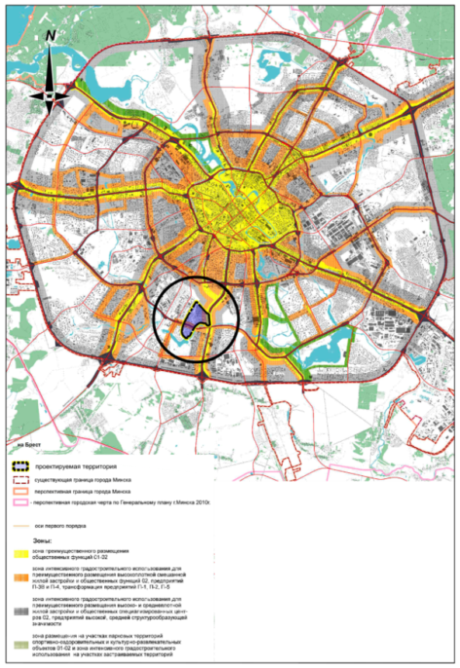
Схема размещения территории детального плана в структуре планировочного каркаса города

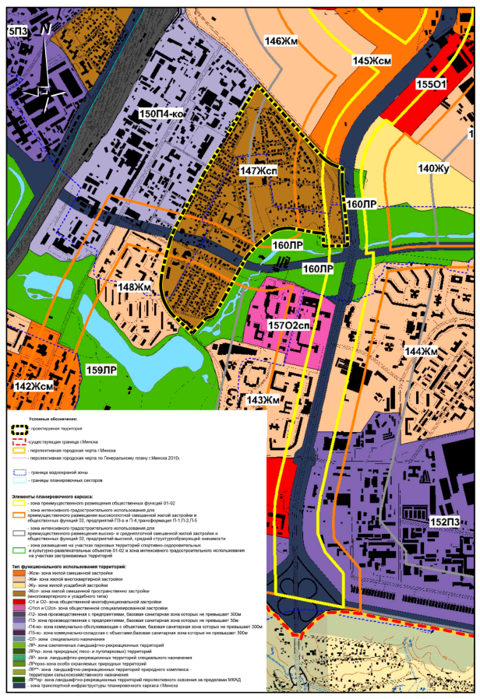Схема размещения территории детального плана на плане функционального зонирования

Основные технико-экономические показатели детального плана
Наименование показателя | Единица измерения | Сущ. положение | Проектные предложения | 1 этап реализации
1 | 2 | 3 | 4 | 5
1. Население
Численность населения | тыс. чел. | 4,7 | 9,4 | 6,7
- в усадебном жилфонде | -//- | 1,9 | 2,0 | 2,0
- в многоквартирном жилфонде | -//- | 2,8 | 7,4 | 4,7
Плотность населения | чел./га
- в усадебном жилфонде | -//- | 50 | 45 | -
- в многоквартирном жилфонде | -//- | 286 | 297 | -
2. Территории
Площадь территории в границах ДП | га | 94,1 | 94,1 | 94,1
Площадь территории отдельных функциональных зон:
- жилые | -//- | 50,9 | 56,6 | -
- общественные | -//- | 5,1 | 6,1 | -
- производственные | -//- | 0,5 | 0,9 | -
- озелененные | -//- | 1,7 | 5,0 | -
- улично-дорожная сеть | -//- | 15,9 | 25,5 | -
- прочие | -//- | 20,0 | - | -
3. Жилая застройка
Общее количество жилищного фонда | тыс.м² общ. пл. | 113,3 | 256,1 | 172,1
-усадебный | тыс.м² общ. пл. / домов | 63,9 / 511 | 80,2 / 484 | 69,9 / 507
-многоквартирный | тыс.м² общ. пл. / квартир | 49,4 / 761 | 175,9 / 2729 | 102,2 / 1649
Средняя обеспеченность населения жилищным фондом | м²/чел.
-усадебный | -//- | 33,6 | 40,0 | 35,0
-многоквартирный | -//- | 17,6 | 23,8 | 21,7
Новое жилищное строительство | тыс. м² общ. пл. | - | 155,6 | 61,6
-усадебный | тыс. м² общ. пл. / домов | - | 23,9 / 35 | 8,8 / 15
-многоквартирный | тыс. м² общ. пл. / квартир | - | 131,7 / 2101 | 52,8 / 888
Снос жилищного фонда | тыс.м² общ. пл. | - | 12,8 | 2,8
-усадебный | тыс.м² общ. пл. / домов | - | 7,6 / 62 | 2,8 / 19
-многоквартирный | тыс.м² общ. пл. / квартир | - | 5,2 / 133 | -
Прирост жилищного фонда | тыс.м² общ. пл. | - | 142,8 | 58,8
Плотность усадебного жилищного фонда | домов/га | 10 | 11 | -
Плотность многоквартирного жилищного фонда | м²/га | 5041 | 7064 | -
4. Общественная застройка
Общая площадь застройки | тыс. м² | 20,1 | 59,7 | 31,1
Численность работающих | тыс. чел. | 0,36 | 1,15 | 0,6
Средняя плотность работающих | чел./га | 71 | 65 | -
5. Производственная застройка
Общая площадь застройки | тыс. м² | 0,07 | 69,4 | 22,87
Численность работающих | тыс. чел. | 0,01 | 0,07 | 0,04
Средняя плотность работающих | чел./га | 4 | 29 | -
6. Социальная инфраструктура
Учреждения дошкольного образования | мест | -* | 350 | 350
 | мест/  1000 жит. |  | 37 | 52
Учреждение общего среднего образования | мест | -* | 960 | -*
 | мест/  1000 жит. |  | 102
Продовольственные магазины | м² торг. пл. | 506 | 1570 | 726
 | м² торг. пл./  1000 жит. | 108 | 167 | 108
Непродовольственные магазины | м² торг. пл. | -* | 1550 | 200
 | м² торг. пл./  1000 жит. |  | 165 | 30
Объекты общественного питания | пос. мест | -* | 190 | 50
 | пос.мест/  1000 жит. |  | 20 | 7
Предприятия бытового обслуживания | раб. мест | 4 | 64 | 9
 | раб. мест/  1000 жит. | 1 | 7 | 1
Поликлиника | пос./см. | -* | 100 | 100
 | пос.см/ 1000 жит. |  | 11 | 15
Аптеки | раб. мест | 1 | 2 | 2
Отделение почты | объект | -* | 1 | -*
Отделение банка | объект | 1 | 3 | 1
Спортплощадки | га | -* | 0,6 | -*
 | га / 1000 жит. |  | 0,06
Спортзалы | м² пл. пола | 275 | 275 | 275
 | м² пл. пола / 1000 жит. | 59 | 29 | 41
Бассейны | м² зерк. воды | 275 | 575 | 275
 | м² зерк. воды / 1000 жит. | 59 | 61 | 41
7. Инженерно-транспортная инфраструктура
Протяженность уличной сети всего | км | 13,35 | 13,74 | 13,35
в том числе:  категории «А»  категории «Б»  местные улицы, магистральные проезды | км | 1,25  -  12,1 | 1,0  2,78  9,96 | 0,32  0,93  12,1
Автомобильные стоянки для населения | машино-мест | 230 | 1746 | 1055
Автомобильные парковки для населения | машино-мест | 240 | 547 | 330
Капитальные/боксовые гаражи для населения | машино-мест | 30 | - | -
Автомобильные парковки/стоянки для объектов | машино-мест | 96 | 823 | 244
в том числе доступные для населения | машино-мест | 96 | 823 | 244
Общее водопотребление | тыс. м³/сутки | 1,147 | 2,401 | 1,987
Объём сточных вод | тыс. м³/сутки | 1,147 | 2,401 | 1,987
Суммарная электрическая нагрузка | МВт | 5,4 | 9,7 | 7,2
Суммарное теплопотребление | МВт | 6,8 | 18,8 | 11,6
Суммарное газопотребление | тыс.м³/год | 1032 | 2387 | 2314
Количество номеров (портов) телефонной связи | тыс. номеров (портов) | 1,342 | 3,457 | 2,290
Территория, требующая инженерной подготовки | га
Количество твердых коммунальных отходов | тыс. т/год
8. Охрана окружающей среды
Озеленённость территории | % | 42,4 | 41 | 41,5
Обеспеченность озеленёнными территориями общего пользования | м2/чел | 3,6 | 5,3* | 3,6
Площадь санитарно-защитных зон | га | 13,14 | 2,79 | 13,14
9. Охрана среды материальных недвижимых ценностей
Площадь охранной зоны | га
Площадь зоны регулируемой застройки | га
*обеспечиваются на прилегающих территориях

